ORTOPRO AB — Produktblad
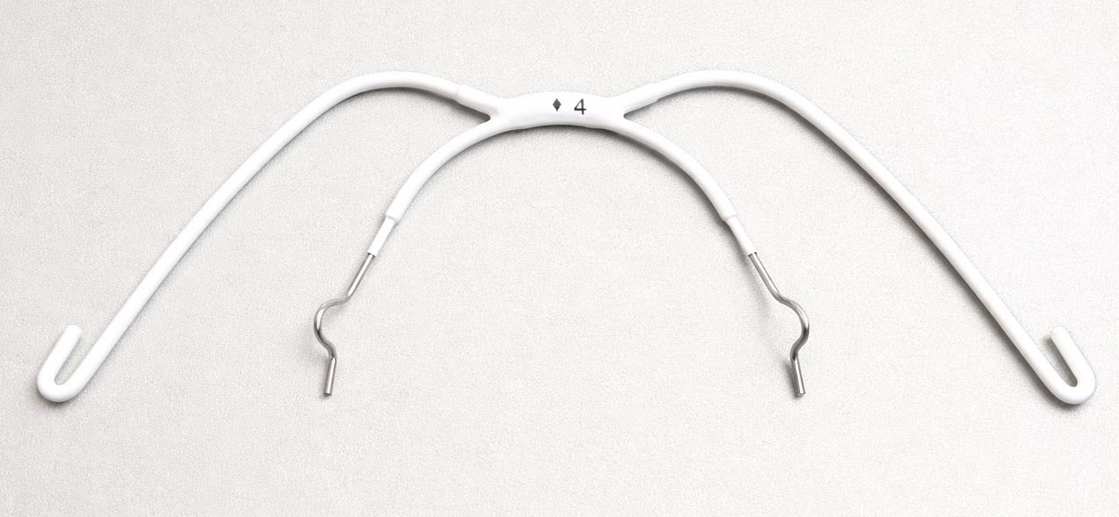
  Artikelnummer | 62-2230-0000  62-2240-0000  62-2250-0000  62-22UN-0000
  Benämning | Facebow plast short w/loop s3  Facebow plast short w/loop s4  Facebow plast short w/loop s5  Facebow plast short w/o loop, Universal
  Storlek | Short
  Färg | Vit
  Antal/förpackning | 1000 st
  Material | Rostfritt stål med silverlödning (Nickel, Krom, Järn, Mangan, Silver, Koppar, Zink, Tenn)
  Ursprungsland | Tyskland
  Tillverkare | GC Orthodontics

Ortopro AB | 031-81 00 35 | info@ortopro.com | www.ortopro.com

